 | ŘADA 7500  POLOMASKOVÝ RESPIRÁTOR  Silikonová lícnicová část  Silikonový respirátor řady 7500 je s polomaskou s dvojitým filtrem, který má odolné spojovací části a přizpůsobivý tvar umožňující optimální vidění.  Řada 7500 poskytuje značné pohodlí a vynikající těsnost, protože je vyrobena ze silikonu.  Řada 7500 se dodává v následujících velikostech, 7500 S velikost S, 7500 M velikost M, 7500 L velikost L.  Pro správné použití respirátoru si pečlivě přečtěte tyto pokyny předtím, než ho použijete, a tento dokument uschovejte pro budoucí potřebu.  VAROVÁNÍ  - Tento respirátor nedodává kyslík (O₂). Používejte v dostatečně větraných prostorách bez nedostatku kyslíku. Nepoužívejte ve výbušném prostředí.  - Vhodný typ filtru vždy zvolte podle koncentrace a typu kontaminující látky. Nepoužívejte v prostředích, kde koncentrace kontaminující látky bezprostředně ohrožuje život nebo zdraví (IDLH).  - Na každý respirátor musí být umístěny dva filtry.  - Za žádných okolností se nesmí používat k ochraně před oxidem uhelnatým.  - Na respirátoru nesmí být prováděny úpravy ani změny.  - Tento respirátor s filtry nelze používat v kontejnerech, ve studnách, v kanalizačních nebo uzavřených prostorách bez odvětrávání.  - Nepoužívejte v případě, že máte vousy nebo jiné prvky na obličeji, které by mohly bránit jeho těsnému dosednutí na obličej.  - Opusťte pracovní prostor v případě poškození respirátoru, potíží s dýcháním a/nebo závratí či nevolnosti.  PŘED POUŽITÍM  - Ujistěte se, že má respirátor všechny své části: náhlavní vložku a řemínky, vdechovací a vydechovací ventily.  - Ujistěte se, že jsou respirátor a všechny jeho součásti v dokonalém stavu, bez známek znečištění, poškození, prasklin a deformací. V opačném případě musí být respirátor zlikvidován.  - Ujistěte se, že zvolený filtr odpovídá požadovanému použití.  - Ujistěte se, že jsou pro každý respirátor k dispozici dva filtry stejného typu.  POKYNY K SESTAVENÍ  Spojte plastový spojovací díl filtru s držákem filtru na respirátoru (Obr. 1).  Stiskněte a otočte filtr o celou otáčku doprava (Obr. 2).  Tento postup opakujte i v případě druhého filtru.  POKYNY K NASAZENÍ  Respirátory řady 7500 umožňují dva druhy závěsu. První z nich je standardní pevný závěs a druhý je závěs směrem nahoru v případě uživatelů, kteří mají přilbu nebo jakýkoliv jiný prvek, který neumožňuje, aby byl respirátor v klidové poloze.  Chcete-li použít standardní pevný závěs, umístěte řemínky pod blokovací jazýčky v přední části respirátoru (Obr. 3). V případě zavěšení směrem dolů nasaďte řemínky na blokovací jazýčky (Obr. 4).  Standardní nasazení s pevným závěsem  - Podle potřeby upravte velikost plastového držáku hlavy, aby byl na vaší hlavě pohodlně usazený.  - Jednou rukou umístěte lícnicovou část přes ústa a nos. Druhou rukou položte držák hlavy na hlavu a zatáhněte za konec horních řemínků tak, aby byla lícnicová část upevněna ve své pozici.  - Uchopte spodní elastické řemínky, umístěte je na zadní stranu krku a spojte je dohromady. (Obr. 6) Seřiďte napnutí tahem za konce řemínků, dokud nedosáhnete pohodlného a bezpečného usazení. Napnutí řemínků můžete snížit zatlačením na zadní stranu přezek.  Nasazení (Směrem nahoru)  - Podle potřeby upravte velikost plastového držáku hlavy tak, aby byl na vaší hlavě pohodlně usazený  - Umístěte držák hlavy na hlavu tak, aby podle obrázku šipka směřovala dopředu.  - Přidržujte konce dolních pružných řemínků jednou rukou a druhou rukou posuňte lícnicovou část nahoru na obličej a zakryjte svá ústa a nos. (Obr. 5).  - Uchopte konce řemínků, umístěte je na zadní stranu krku a spojte je dohromady. (Obr. 6). Seřiďte napnutí řemínků potažením, dokud maska nebude nasazena bezpečně a pohodlně. Napnutí řemínků můžete snížit vytlačením na zadní straně přezek. | KONTROLA TĚSNOSTI  Kontrola těsnosti – přetlak  Rukou zakryjte vydechovací ventil, jemně vydechněte, abyste dosáhli přetlaku, a ujistěte se, že nedochází k úniku vzduchu. (Obr. 7).  Kontrola těsnosti – podtlak  - Pokud používáte filtry 701 A1,702 A1E1,703 ABEK1,702 A1E1P, 703 ABEK1P3, položte ruce tak, aby zakryly čelní plochu vložky a nadechněte se (Obr. 8). Pokud nedochází k úniku, pocítíte, že respirátor sedí na obličeji.  - Pokud používáte filtry 793,793c, stiskněte nebo zmáčkněte kryty filtru  - oběma rukama a nadechněte se. (Obr. 9). Pokud nedochází k úniku, pocítíte, že respirátor sedí na obličeji.  - Pokud používáte filtry 2000, položte palce do středové polohy filtrů  - a nadechněte se (Obr. 10). Pokud nedochází k úniku, pocítíte, že respirátor sedí na obličeji.  - Pokud při některém z testů zjistíte únik, respirátor jste na obličej nenasadili správně. Pokud tomu tak je, respirátor znovu nasaďte na obličej, seřiďte pružné řemínky a znovu zkontrolujte těsnost.  - Jestliže nelze dosáhnout dostatečně těsného dosednutí, nevstupujte do zamořené oblasti.  - Obraťte se na odborníka na bezpečnost při práci.  - Chcete-li respirátor sejmout, povolte pružné řemínky, odepněte dolní řemínky a sejměte náhlavní vložku z hlavy.  SKLADOVÁNÍ  Respirátor musí být skladován bez filtrů v hermeticky uzavřeném sáčku při pokojové teplotě na suchém místě mimo znečištění.  Respirátor nevystavujte teplotě vyšší než 50 °C a nevystavujte ho přímému slunečnímu záření.  ČIŠTĚNÍ A DESINFEKCE  - Před čištěním respirátoru demontujte filtry  - V případě potřeby vyčistěte respirátor mokrým hadříkem a ponořte ho do horkého vodního roztoku s neutrálním čisticím prostředkem, jehož teplota nesmí překročit 50 °C.  - Opláchněte ho teplou vodou a nechte oschnout v prostředí bez kontaminace.  NEČISTĚTE ROZPOUŠTĚDLY, SILNÝMI ČISTICÍMI PŘÍPRAVKY NEBO BENZÍNOVÝMI PŘÍPRAVKY.  ÚDRŽBA  Aby byl respirátor udržován v co nejlepším stavu, proveďte po každém použití následující:  - Vyčistěte ho a skladujte v suchu v hermeticky uzavřeném sáčku bez filtrů.  - Zkontrolujte vdechovací a vydechovací ventily a udržujte je zcela čisté bez jakýchkoli deformací.  - Dbejte na to, aby se pružnost řemínků nesnížila.  - Ujistěte se, že jsou respirátor a všechny jeho součásti v dokonalém stavu, bez známek nečistot, odřenin, prasklin, nerovností.  - Jestliže některý z dílů respirátoru vykazuje jakékoliv deformace, je nutné respirátor vyměnit nebo zlikvidovat.  EXPIRACE  Respirátory řady 7500 jsou vyrobeny z vysoce kvalitních materiálů. Avšak části respirátoru, jako jsou ventily, náhlavní vložka, řemínky nebo jakékoliv části, které je třeba měnit, musí být vyměněny v okamžiku, kdy vykazují jakoukoliv změnu nebo deformaci.  OMEZENÍ POUŽÍVÁNÍ  Při používání tohoto respirátoru dodržujte platné zákony, předpisy pro ochranu dýchacích cest a předpisy příslušných státních orgánů.  POLYGARD PPECO.,LIMITED  Osvědčení udělil: SAI GLOBAL, CE2056  Norma: Ochranné prostředky dýchacích orgánů - Polomasky a čtvrtmasky. ČSN EN 140:1998  2056
ŘADA 7500  POLOMASKOVÝ RESPIRÁTOR  Silikonová lícnicová část  - Lícní díly S, M a L  - Tělesné filtry a sedlo vdechovacího a vydechovacího ventilu  - Náhlavní sada s pevnou přední základnou, pružnými řemínky a háčky  - Vdechovací a vydechovací ventily  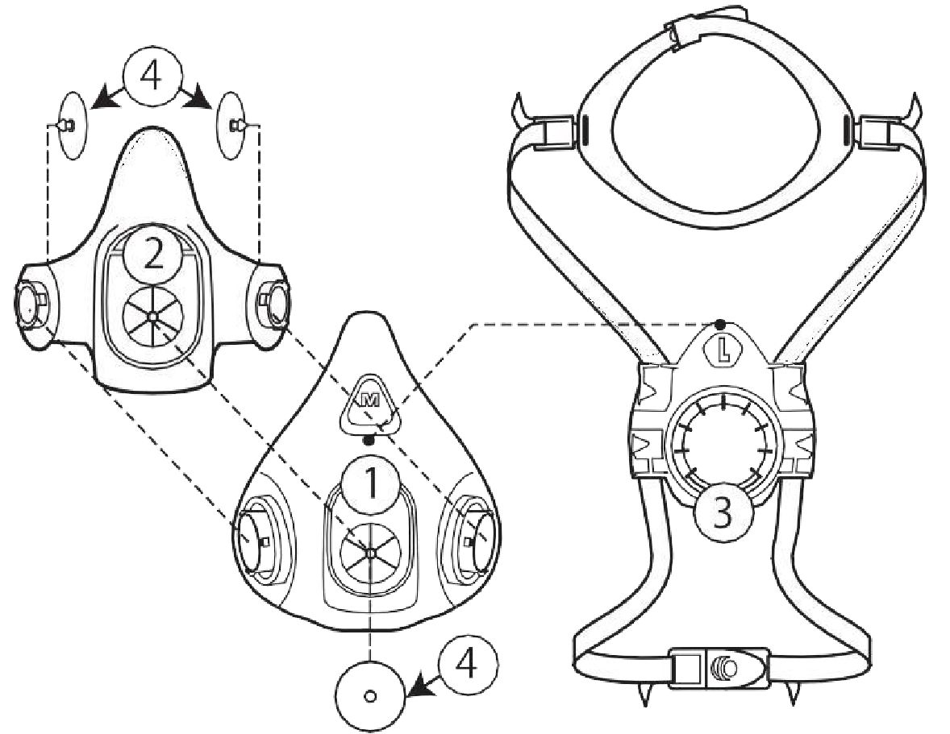  POLYGARD PPE CO., LIMITED  Osvědčení udělil:  SAI Global Assurance Services Ltd.  Spojené království  Oznámený subjekt:205&  Standard: Ochranné prostředky dýchacích orgánů. Polomasky a čtvrtmasky. EN 140:1998, v souladu s  Nařízením Evropského parlamentu a Rady o osobních ochranných prostředcích (EU) 2016/425 z 9. března 2016.  2056 | 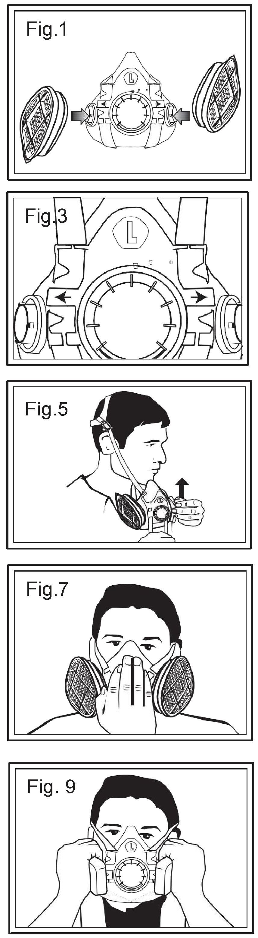  Obr. 5  Obr. 3  Obr. 1  Obr. 7  Obr. 9 | 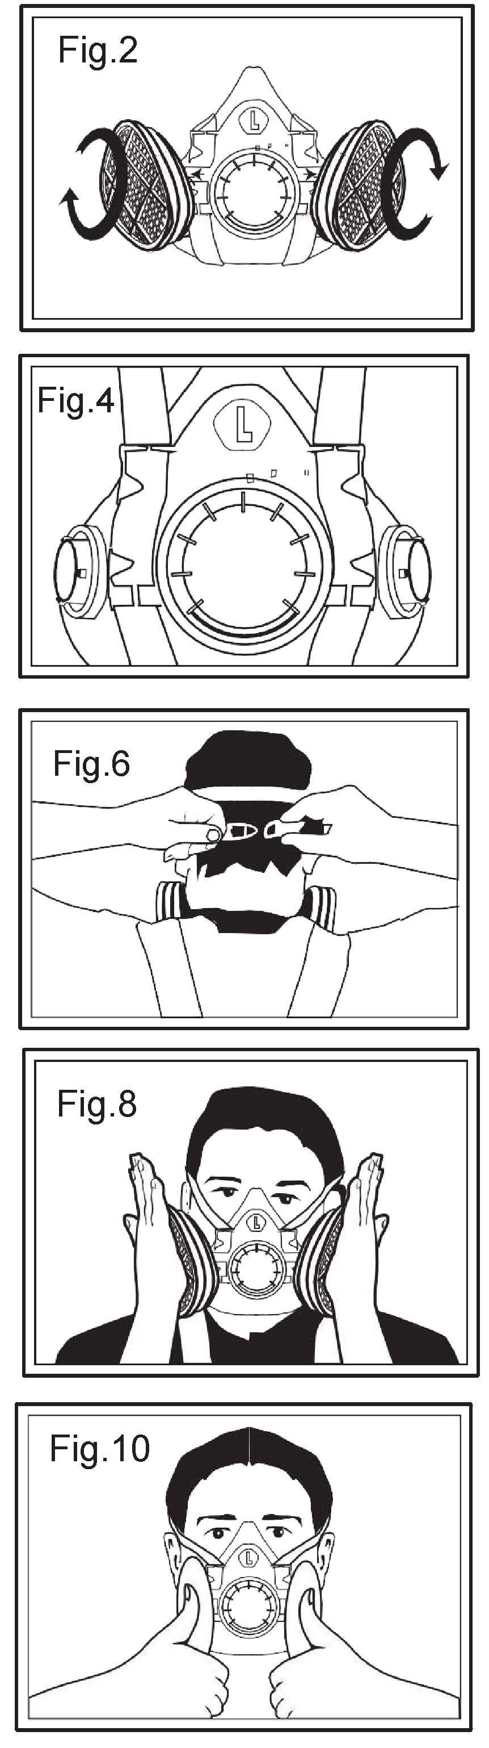  Obr. 4  Obr. 8  Obr. 6  Obr. 2  Obr. 10

